**光学整理**

**Fyq**

光学整理 2

1衍射 2

1.1 求单缝衍射波长（求λ） 2

1.2 确定单缝衍射第k级明/暗纹的位置（求x） 3

1.3 求单缝衍射中央明纹宽度 3

1.4 求单缝衍射的半波带数 4

1.5 求光栅呈现的明条纹有多少级 4

1.6 求光栅常数 5

1.7 求光栅屏上某级明纹距离中心的距离 5

2 干涉 6

2.1 求双缝干涉在第几级明纹中心/暗纹中心处的光程差 6

2.2 求双缝干涉在某位置处的光程差 7

2.3 判断双缝干涉 在某位置是明纹还是暗纹 7

2.4 已知双缝干涉中两个纹中心的距离，求入射光波长 9

2.4.1 k1明心 k2明心 9

2.4.2 k1暗心 k2暗心 9

2.4.3 k1明心 k2暗心 10

2.4.4 小结 10

2.5 双缝干涉，改变入射光，新的某纹和旧的某纹重合，求新光波长 10

2.6 双缝干涉，云母覆盖后，新某纹和旧某纹重合，求云母厚度 11

2.7 计算薄膜干涉的光程差 12

2.8 判断薄膜干涉是明纹还是暗纹 12

2.9 判断薄膜呈什么颜色 13

2.10 计算劈尖干涉的细丝直径 13

2.11 已知a条明纹/暗纹间距，求细丝直径 14

2.12 根据条纹疏密，判断细丝直径变化 14

2.13 根据条纹变化方向，判断该点厚度变化 14

2.14 计算牛顿环第k个明环/暗环处介质厚度及环半径 15

3偏振 16

3.1 求光通过偏振片后的光强 16

3.2 求起偏角/布儒斯特角 16

3.2.1 原始问法 16

3.2.2 其他问法1 17

3.2.3 其他问法2 17

3.3 求折射角 17

3.4 给出入射光线，反射光线，折射光线，补全部分 18

# 光学整理

## 1衍射

### 求单缝衍射波长（求λ）

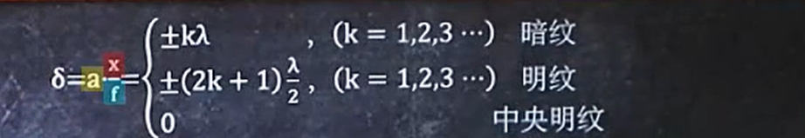

**例题：**

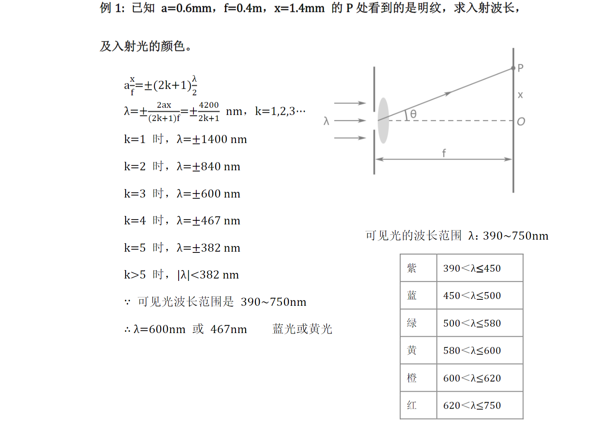

### 确定单缝衍射第k级明/暗纹的位置（求x）

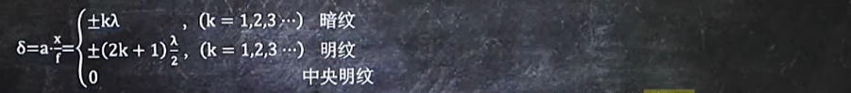

**例题：**

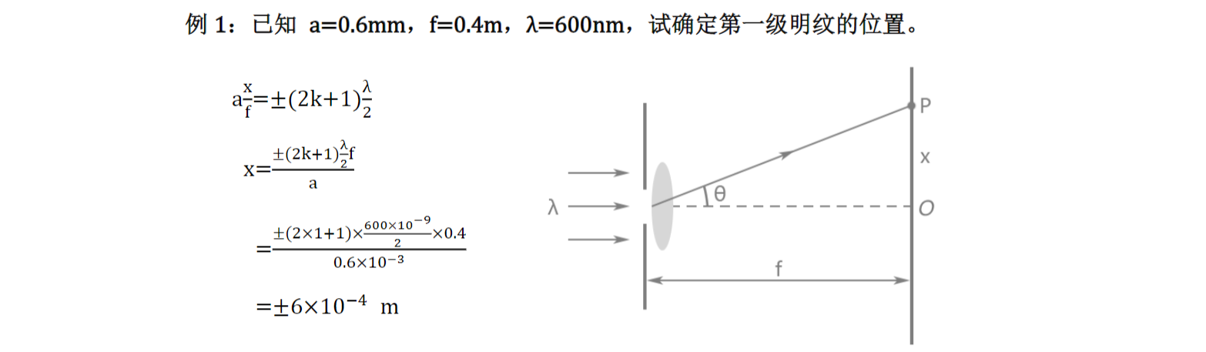

### 求单缝衍射中央明纹宽度

$$l=2f\frac{l}{a}$$

**例题：**

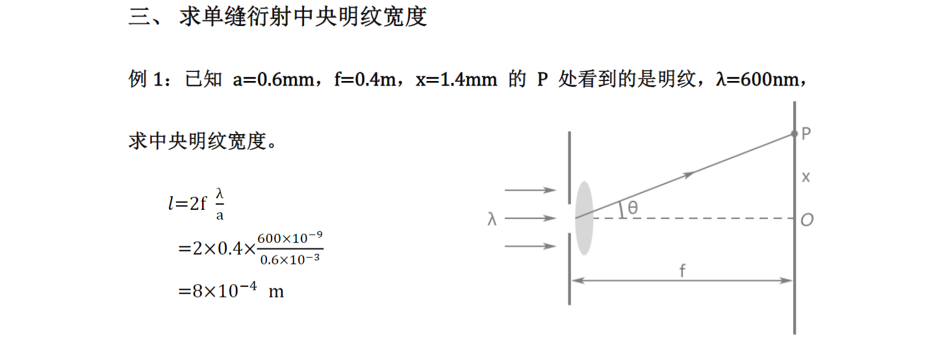

### 求单缝衍射的半波带数

**第k级明纹对应半波带数：2k+1**

**第k级暗纹对应半波带数：2k**

**例题:**

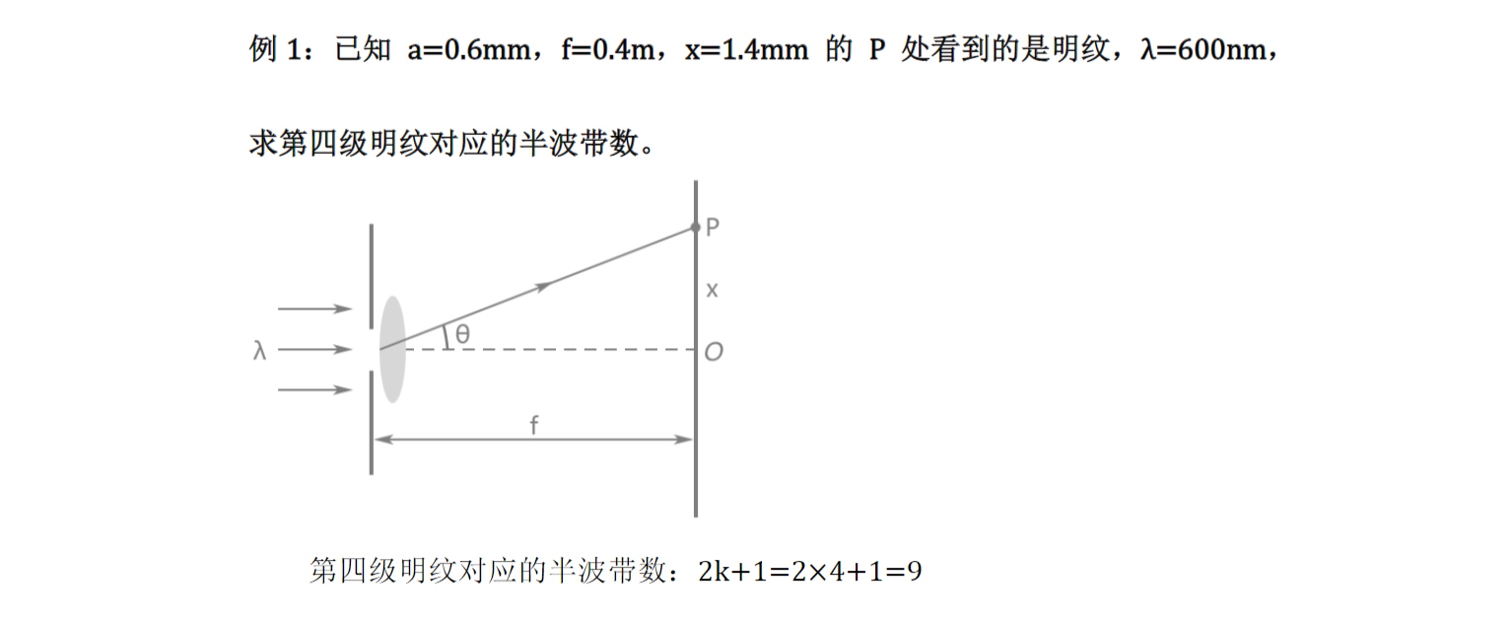

### 求光栅呈现的明条纹有多少级



**步骤：**

1. **求φ**
2. **求出k’**
3. **求出缺级处k**
4. **补全正负号**

**例题：**

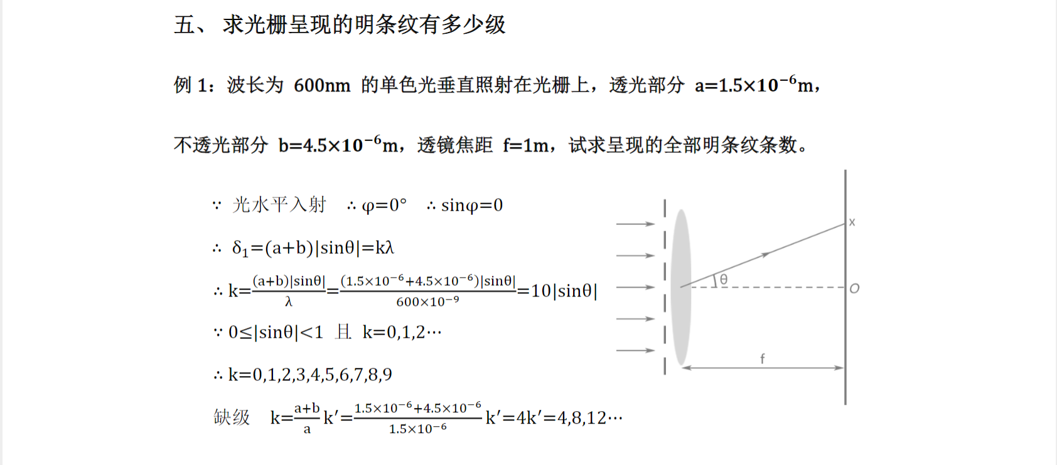



### 求光栅常数

**缺级出现在 $k=\frac{a+b}{a}k'(k^{'}=1,2,3…)$**

**例题：**

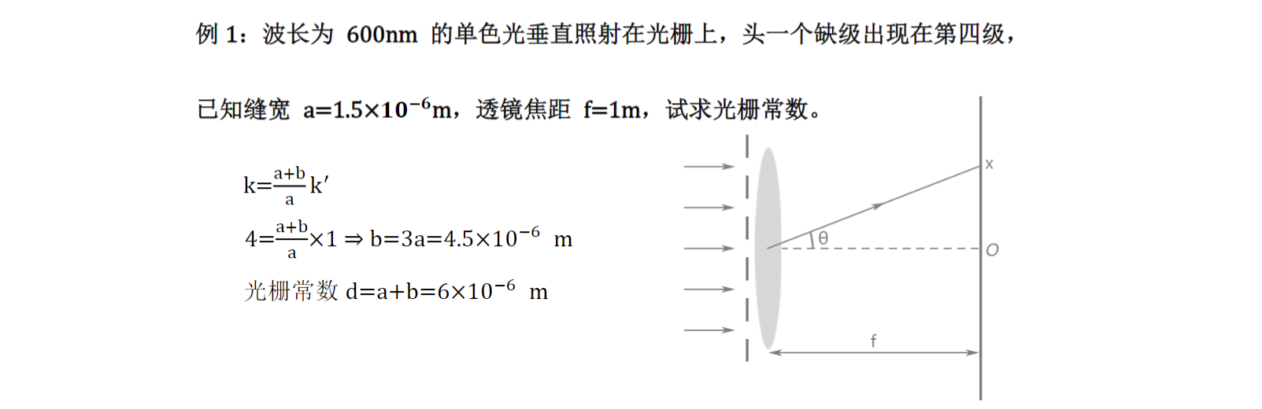

### 求光栅屏上某级明纹距离中心的距离



**例题：**

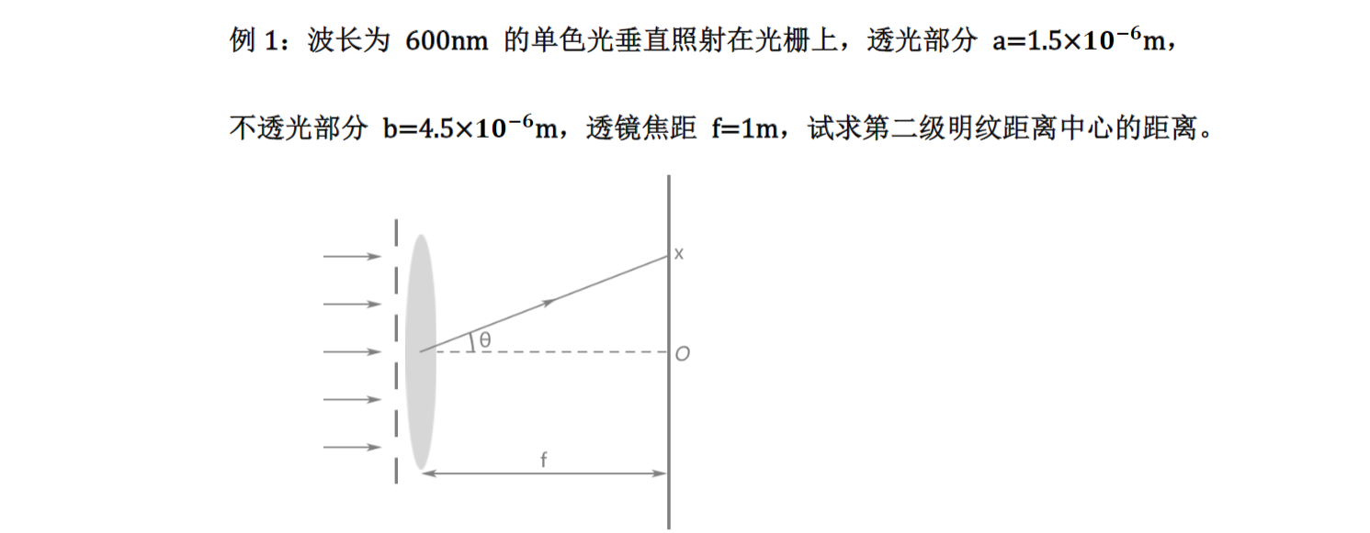

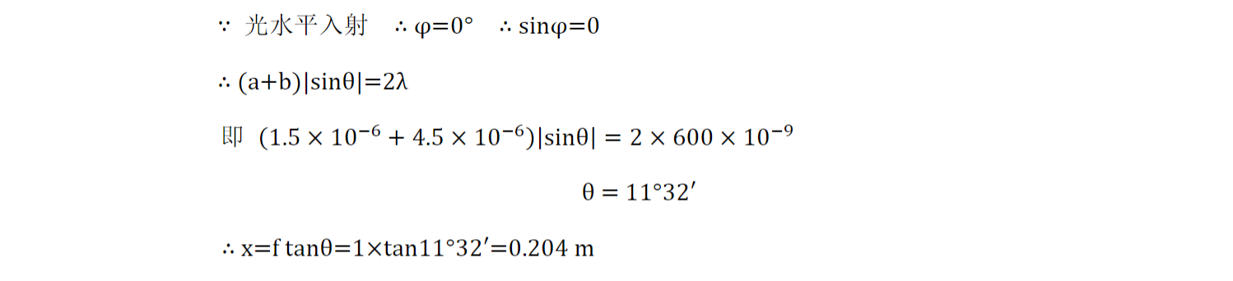

## 干涉

**光程差：**

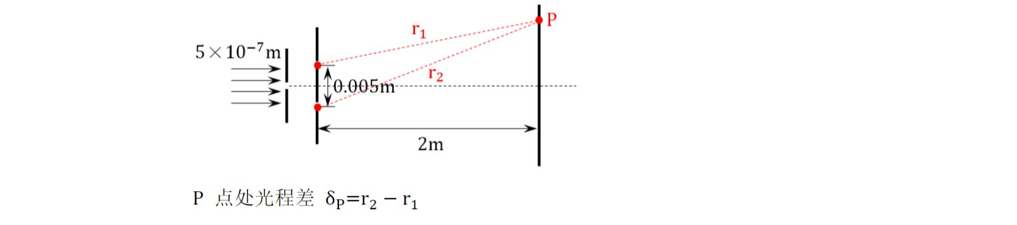

### 2.1 求双缝干涉在第几级明纹中心/暗纹中心处的光程差

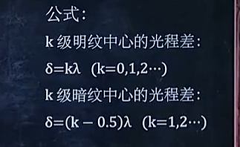

**例题：**

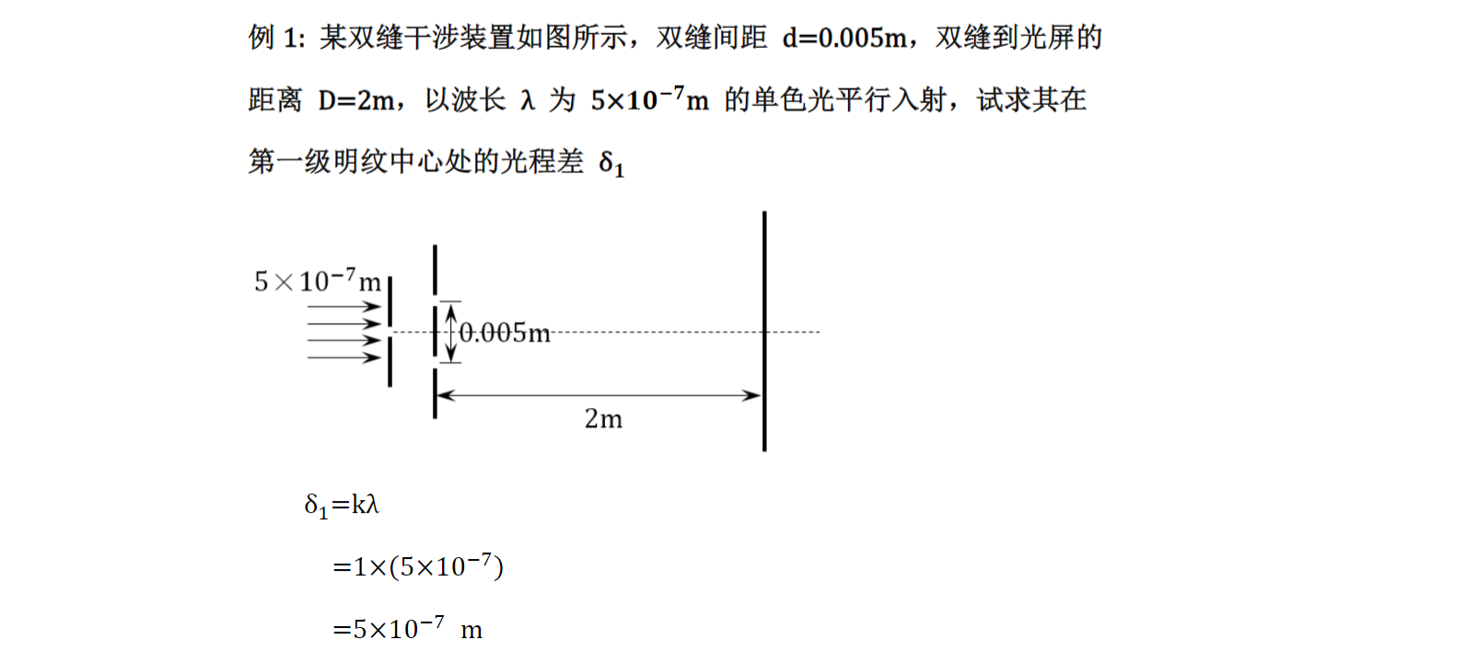

### 2.2 求双缝干涉在某位置处的光程差

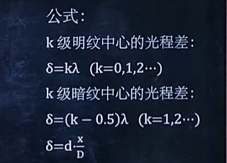

**例题：**

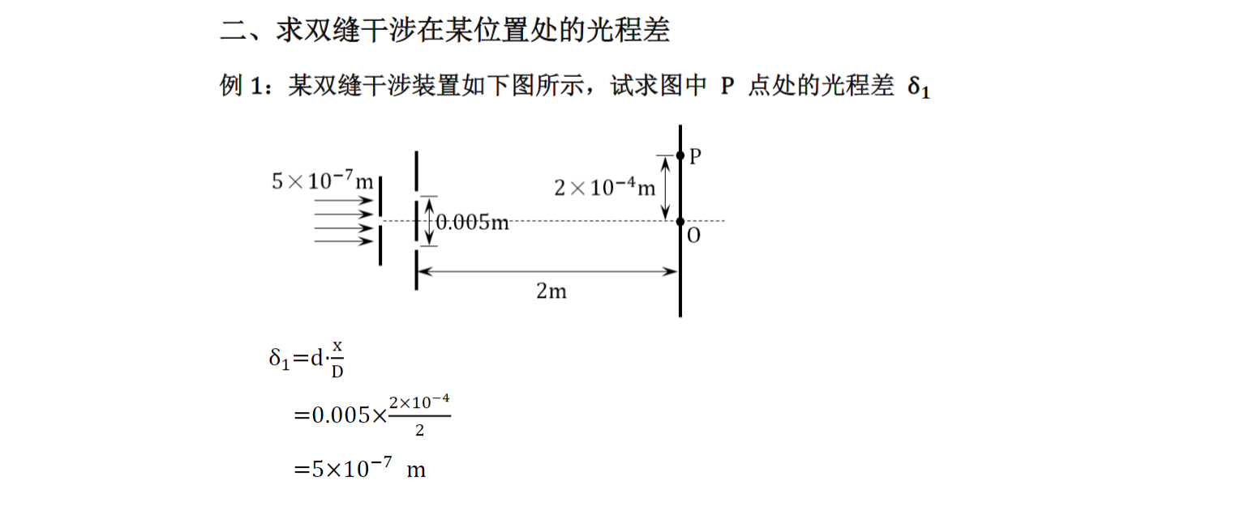

### 2.3 判断双缝干涉 在某位置是明纹还是暗纹

**公式推导：**

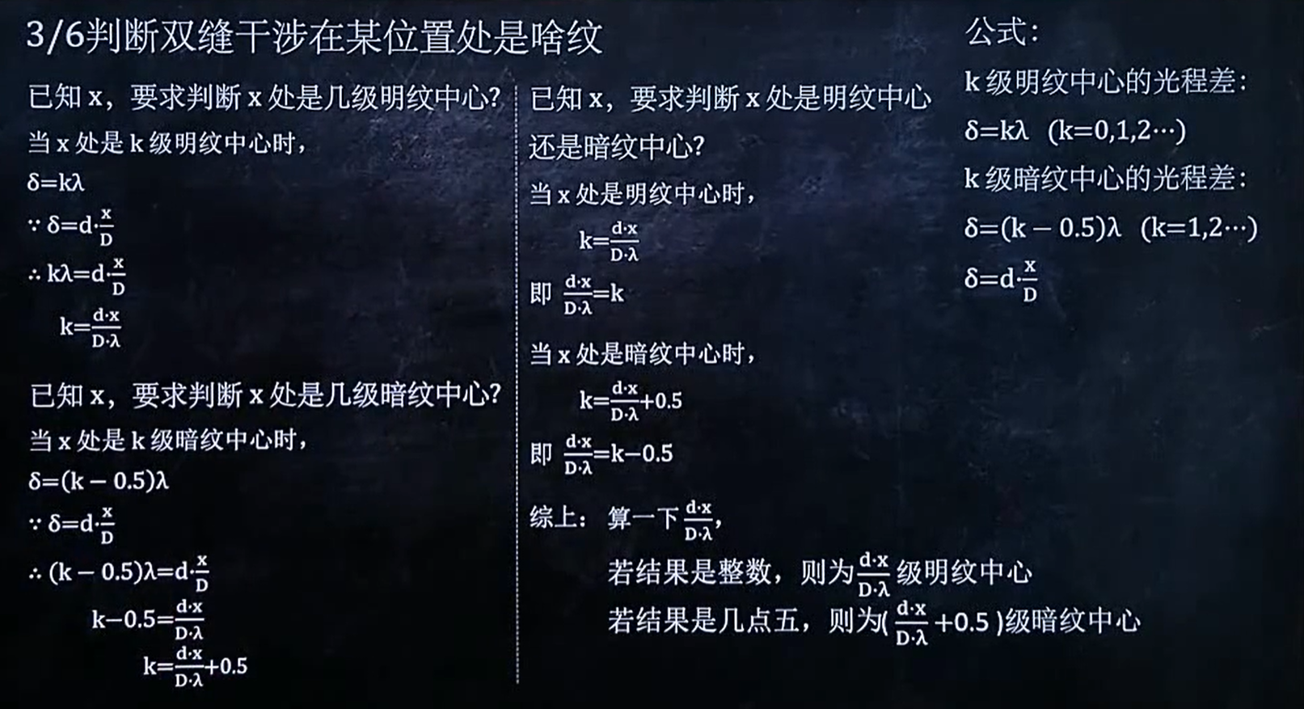

**例题:**

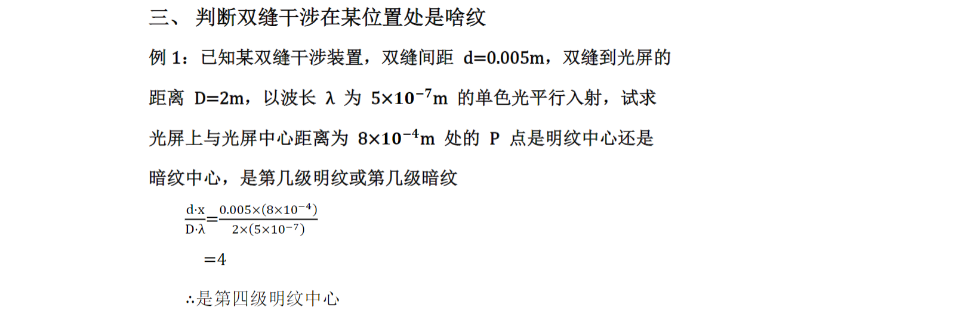

### 2.4 已知双缝干涉中两个纹中心的距离，求入射光波长

#### 2.4.1 k1明心 k2明心

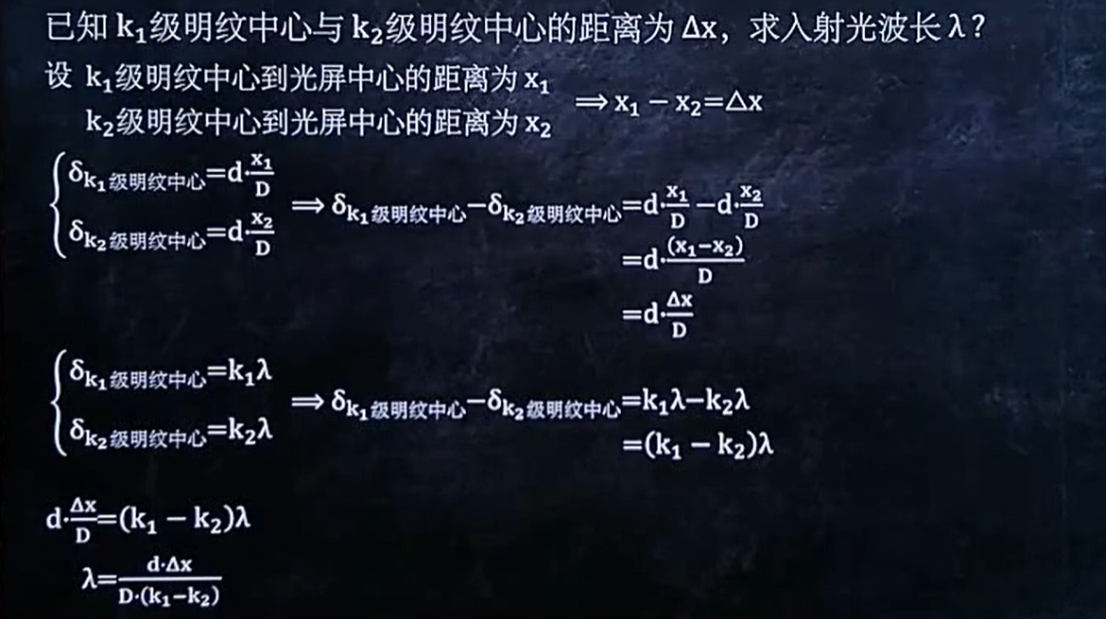

#### 2.4.2 k1暗心 k2暗心

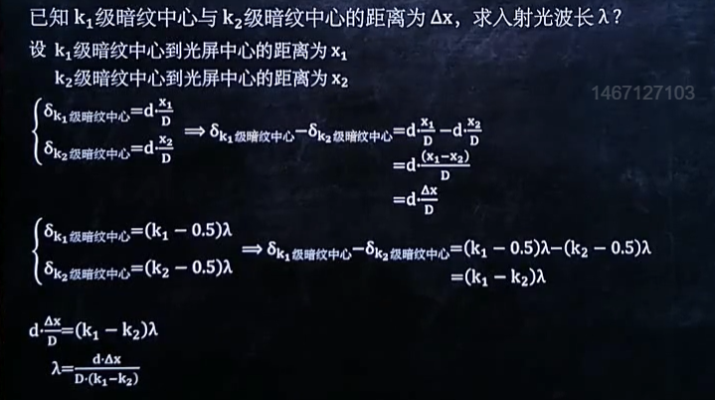

#### 2.4.3 k1明心 k2暗心

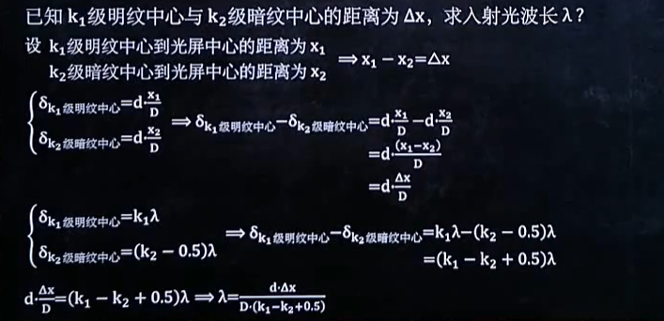

#### 2.4.4 小结

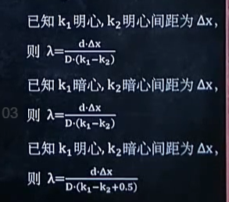

**例题：**

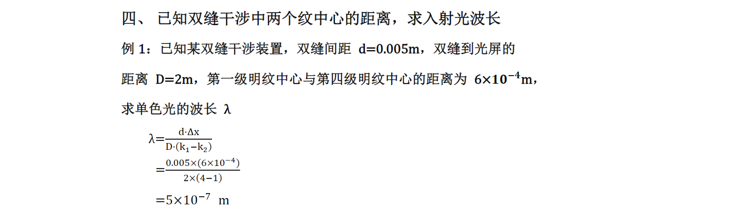

### 2.5 双缝干涉，改变入射光，新的某纹和旧的某纹重合，求新光波长

**X1= X2**

**例题：**

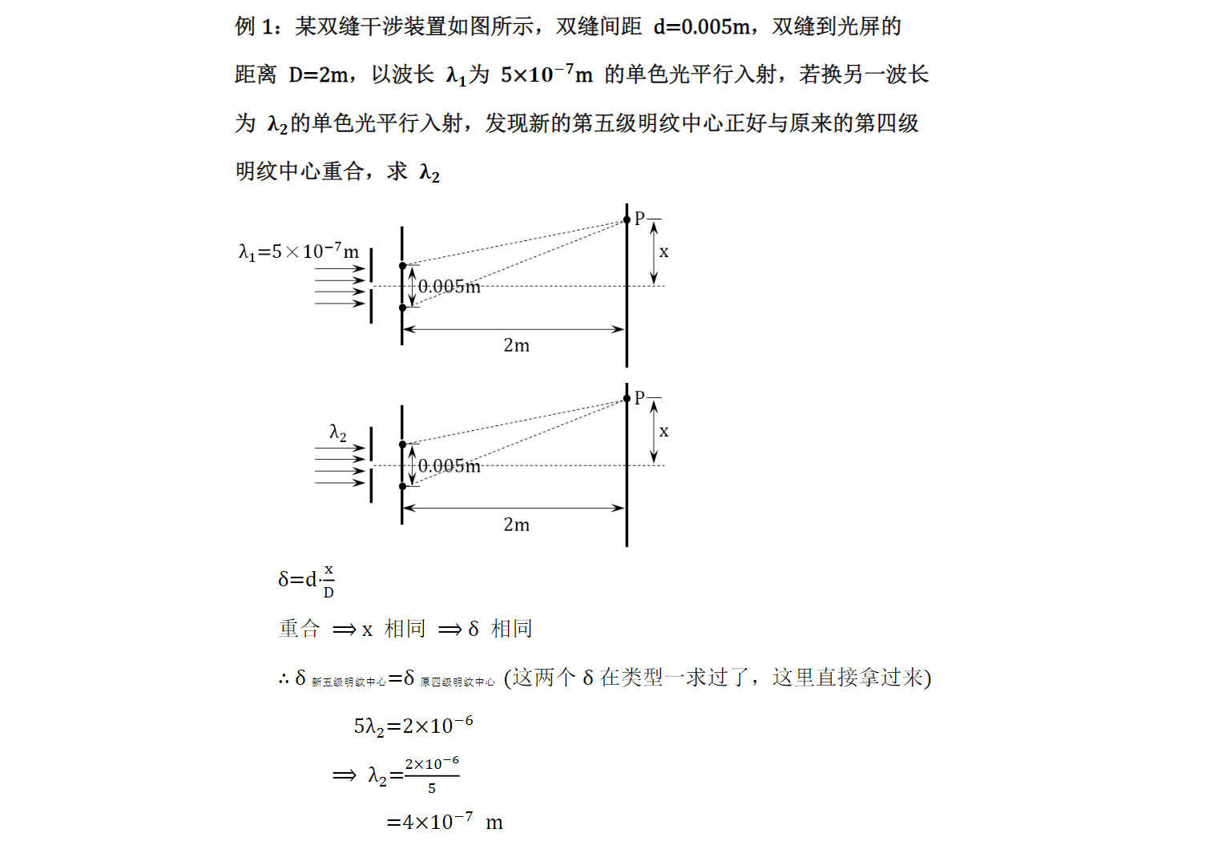

### 2.6 双缝干涉，云母覆盖后，新某纹和旧某纹重合，求云母厚度

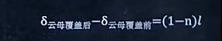

**例题：**

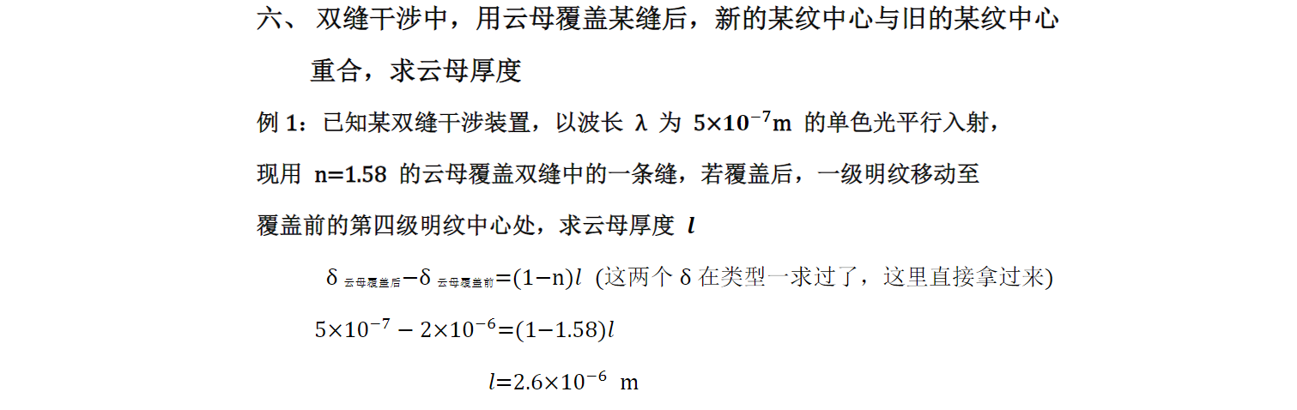

### 2.7 计算薄膜干涉的光程差

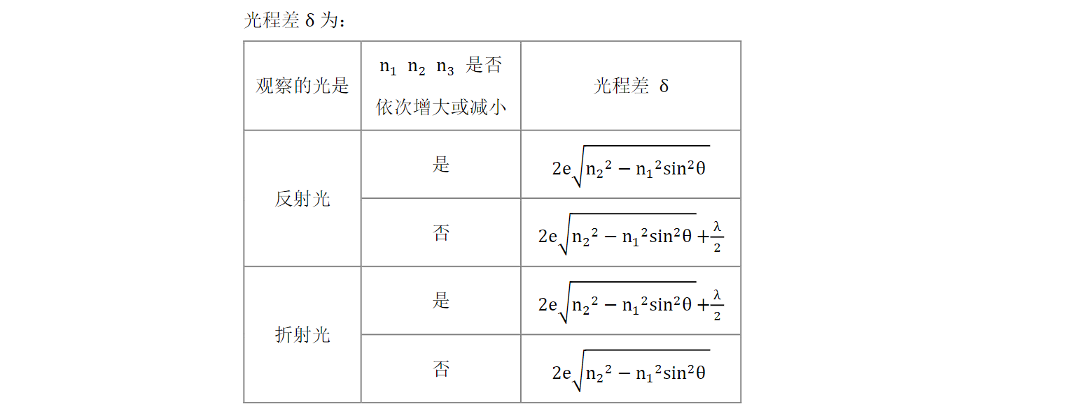

**sita为光实际射入方向与垂直射入的夹角**

**例题:**

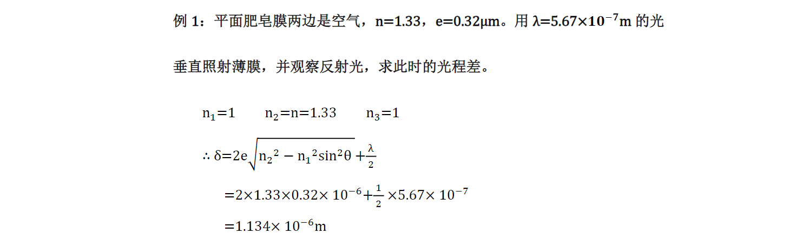

### 2.8 判断薄膜干涉是明纹还是暗纹

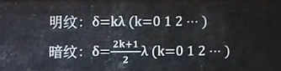

**例题:**

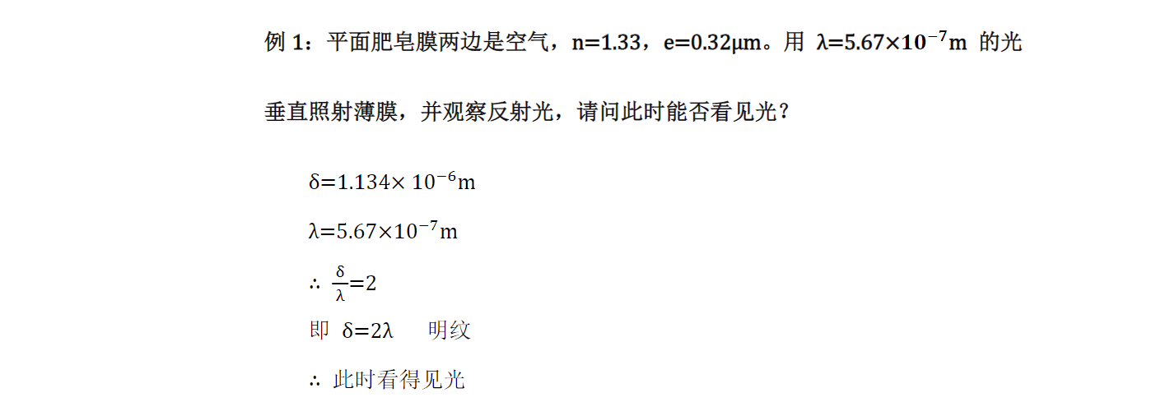

### 2.9 判断薄膜呈什么颜色

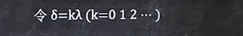

**例题：**

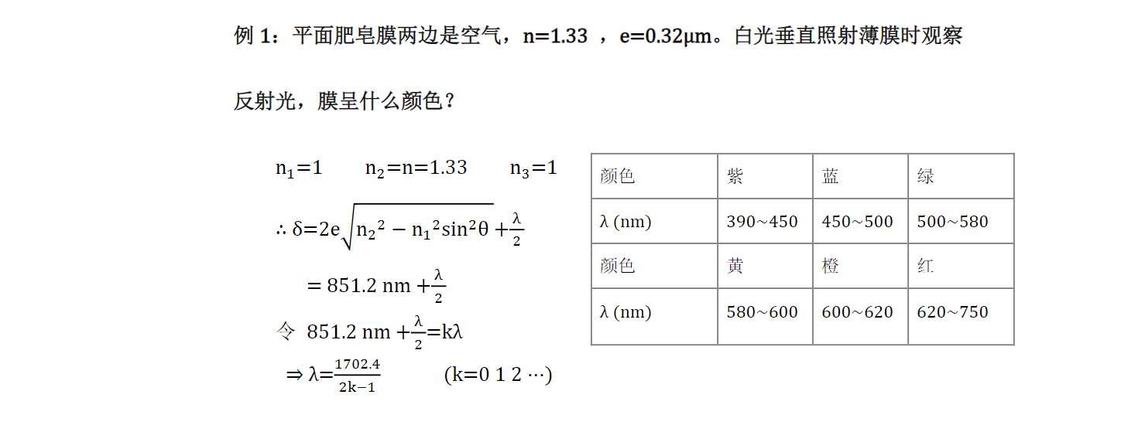

### 2.10 计算劈尖干涉的细丝直径

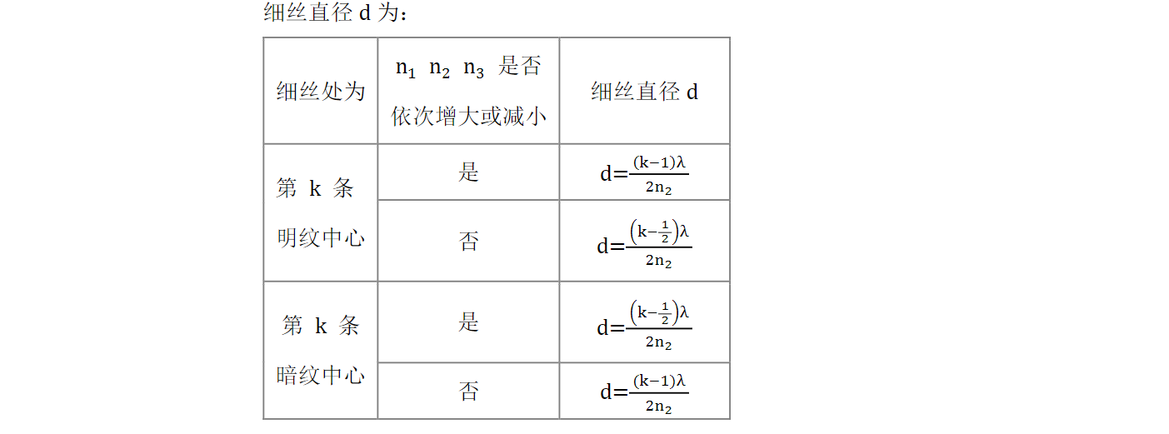

**例题：**

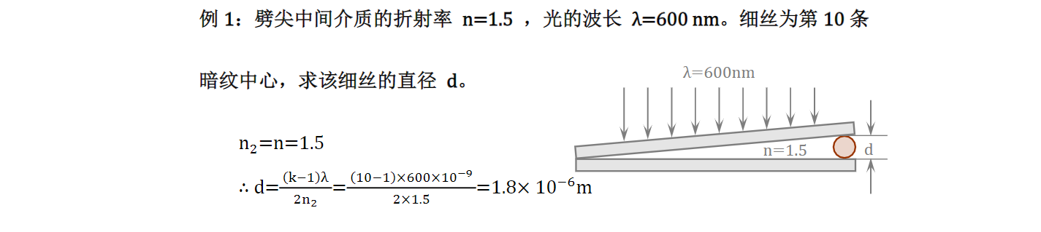

### 2.11 已知a条明纹/暗纹间距，求细丝直径

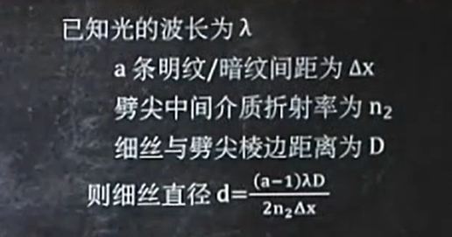

**例题：**

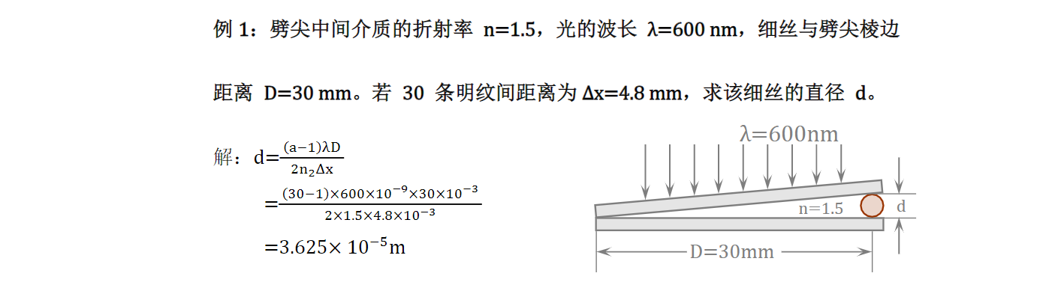

### 2.12 根据条纹疏密，判断细丝直径变化

**密->直径变大**

**疏->直径变小**

### 2.13 根据条纹变化方向，判断该点厚度变化

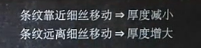

**例题：**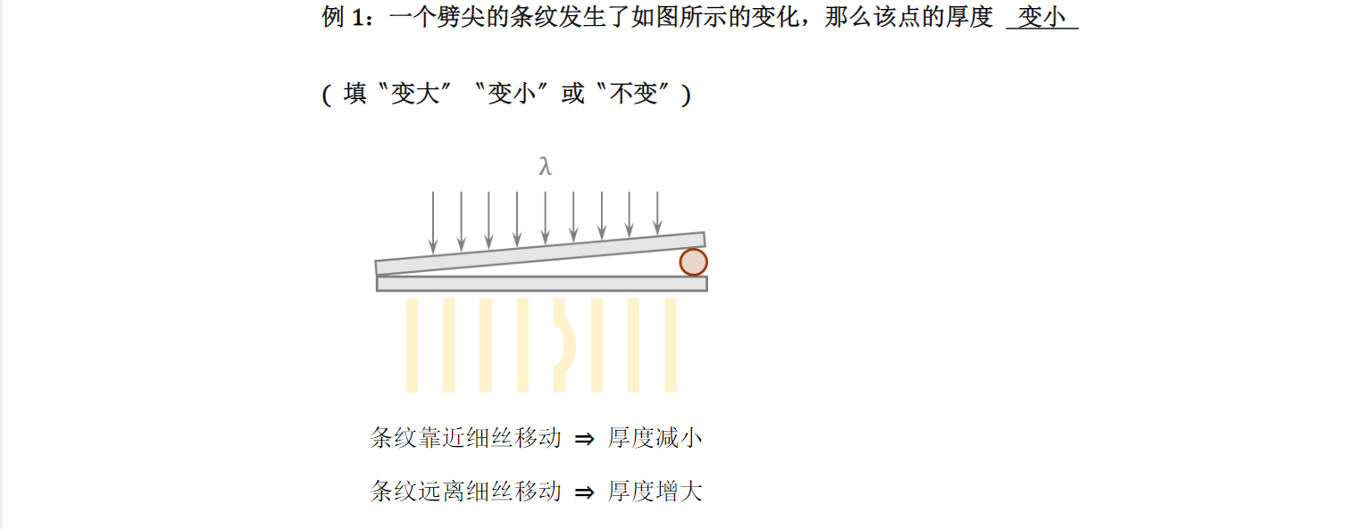

### 2.14 计算牛顿环第k个明环/暗环处介质厚度及环半径

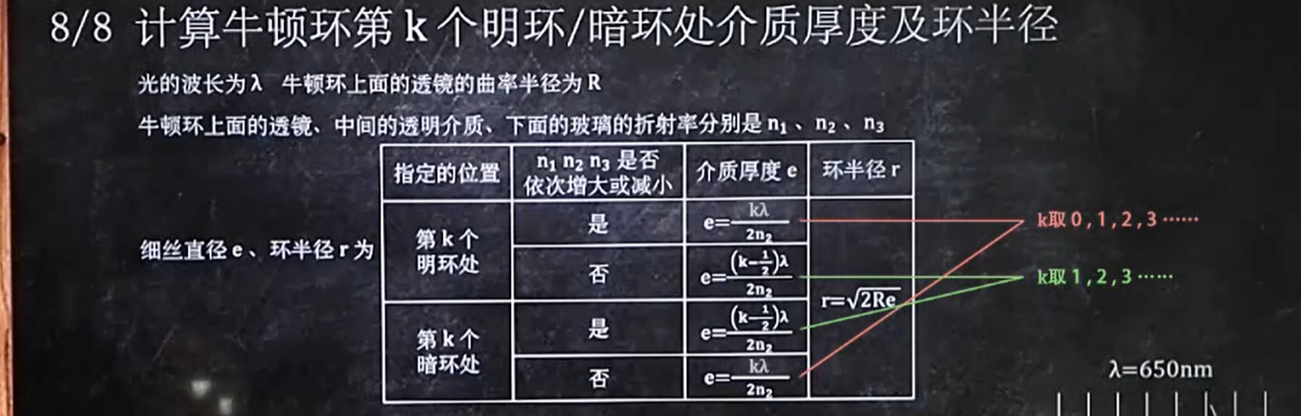

**例题：**

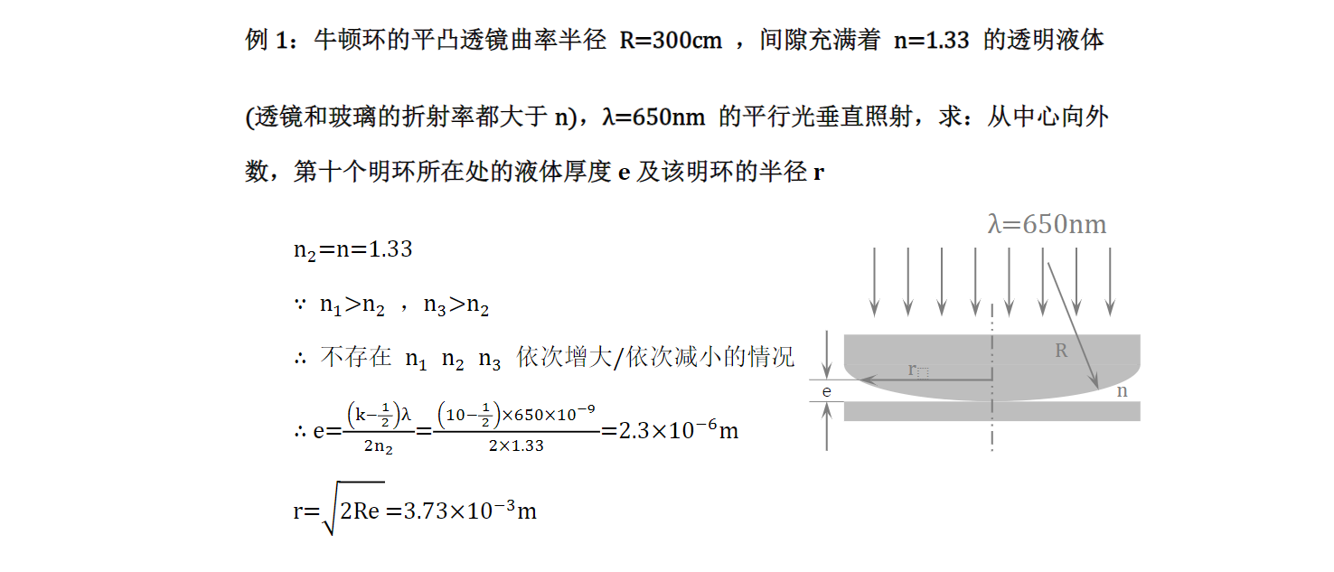

## 3偏振

### 3.1 求光通过偏振片后的光强

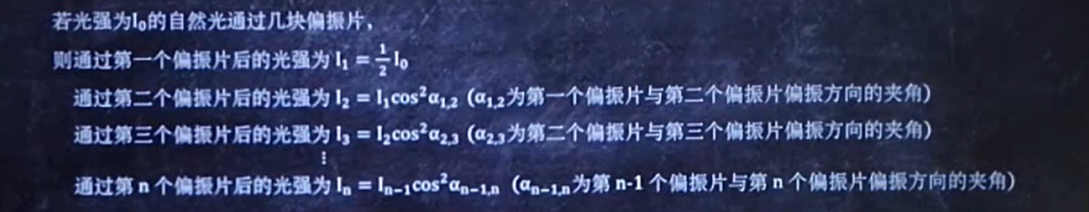

**例题：**

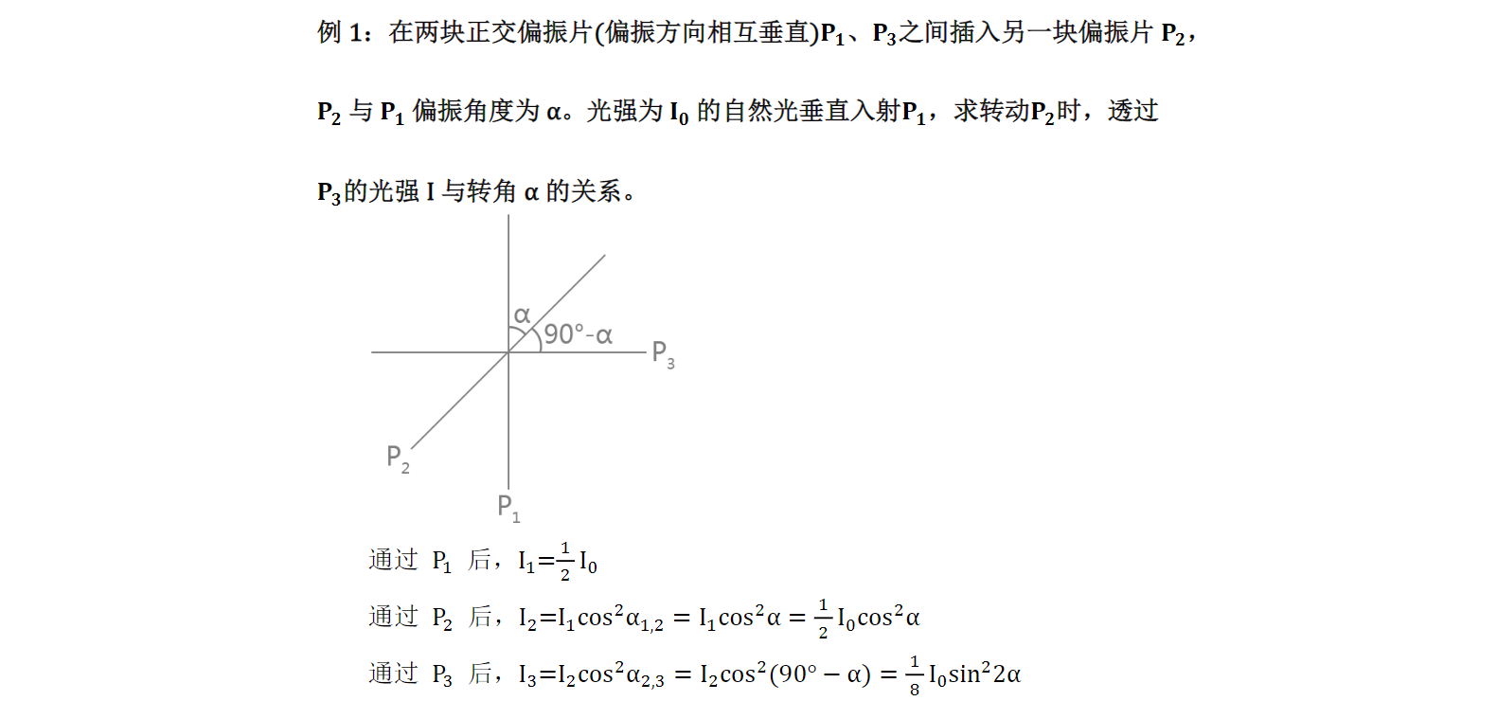

### 3.2 求起偏角/布儒斯特角

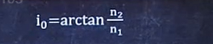

#### 3.2.1 原始问法



#### 3.2.2 其他问法1





#### 3.2.3 其他问法2

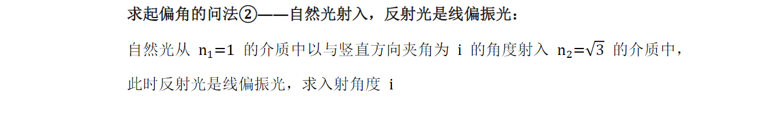

### 3.3 求折射角

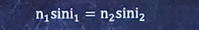

**例题:**

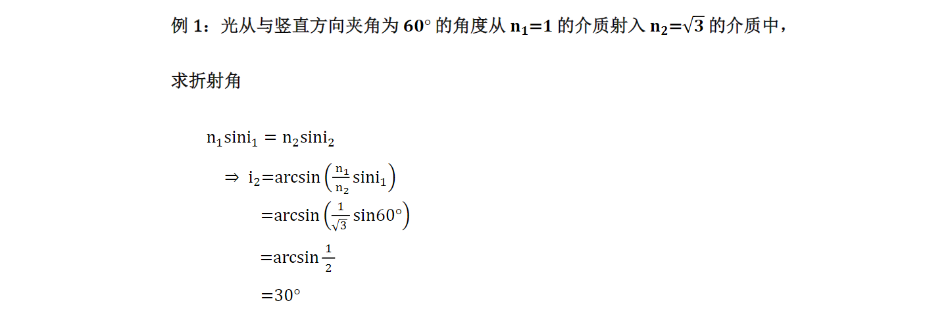

### 3.4 给出入射光线，反射光线，折射光线，补全部分

